AUTORIZACIÓN DE USO DE IMÁGENES
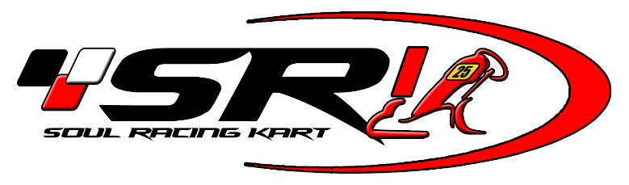
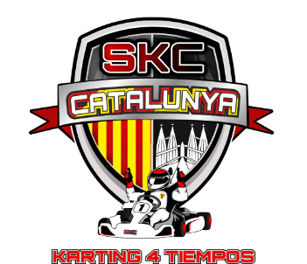

Con la inclusión de las nuevas tecnologías dentro de las comunicaciones, publicaciones y acciones comerciales que puede realizar Soul Racing Kart Asociación de karting sin ánimo de lucro y la posibilidad de que en estas puedan aparecer los datos personales y/o imágenes que ha proporcionado a nuestra entidad dentro del vínculo existente. Y dado que el derecho a la propia imagen está reconocido al artículo 18 de la Constitución y regulado por la Ley 1/1982, de 5 de mayo, sobre el derecho al honor, a la intimidad personal y familiar y a la propia imagen y el Reglamento (UE) 2016/679 del Parlamento Europeo y del Consejo, de 27 de abril de 2016, relativo a la protección de las personas físicas en lo que respecta al tratamiento de datos personales y a la libre circulación de estos datos,

Soul Racing Kart Asociación de Karting sin ánimo de lucro, pide su consentimiento para poder publicar los datos personales que nos ha facilitado o imágenes en las cuales aparezcan individualmente o en grupo que con carácter comercial se puedan realizar con nuestra asociación.
EL PARTICIPANTE:
D/Dña ______________________________________________con D.N.I____________________________________.
Número de teléfono:____________________. Fecha de nacimiento:_______________________________________.
TUTOR LEGAL: (sólo en caso de menores de 16 años)
D/Dña ______________________________________________con D.N.I____________________________________.
Número de teléfono:____________________. Fecha de nacimiento:_______________________________________.
Autorizo a Soul Racing Kart Asociación de Karting, como organizador de la actividad, Spanish Kart Championship, a hacer uso del material fotográfico y audiovisual de las actividades que se realicen durante el curso de 2023 indefinidamente hasta que el firmante comunique lo contrario.

Las imágenes podrán ser utilizadas para:

- Subirlas a nuestra página web, redes sociales y canales de video o cualquier soporte on-line oficial de la asociación para que las personas interesadas en esta actividad puedan verlas y/o descargárselas si lo desean.
- Publicarlas y presentarlas en trabajos de búsqueda de colaboraciones o sponsors a personas externas, con el fin de encontrar subvenciones para hacer más interesante la actividad de la asociación.
- Publicarlas en diferentes medios de comunicación (redes sociales, revistas, web, etc…) por parte de los distintos organismos oficiales que realizan una actividad concreta para dar constancia de las actividades realizadas por nuestra asociación.

La dirección de la asociación se compromete a que la utilización de estas imágenes en ningún caso supondrá un menoscabo de la honra y reputación, ni será contraria a los intereses de las personas adultas o menores, respetando la ley jurídica del menor y demás legislación aplicable. La cesión de las mismas a la organización, no serán remuneradas.
Y para que conste lo firmo:

Fdo._____________________________ En: Castellolí, (Barcelona) a 04/02/2024:

De conformidad con la Ley Orgánica 15/1999 de Protección de Datos Personales, da su consentimiento para el tratamiento de los datos personales aportados a través de esta autorización. Estos serán incorporados al fichero de datos de pilotos titularidad de la Asociación, Inscrito en el Registro General de la Agencia Española de Protección de Datos. Sus datos serán utilizados para la presente autorización.
Podrá ejercer los derechos de acceso, rectificación cancelación y oposición establecidos en dicha ley a través de la siguiente dirección de mail: soulracingkart@gmail.com o por carta certificada especificando su nombre, apellidos y D.N.I en la siguiente dirección. Polígon Francolí Parcela 12B 43006 (Tarragona).

